ИНИСТЕРСТВО ЦИФРОВОГО РАЗВИТИЯ, СВЯЗИ И МАССОВЫХ КОММУНИКАЦИЙ РОССИЙСКОЙ ФЕДЕРАЦИИ

Ордена Трудового Красного Знамени федеральное государственное бюджетное образовательное учреждение высшего образования

**«Московский технический университет связи и информатики»**

Кафедра «Информатика»

Лабораторная работа №1

**«Основные средства и технология разработки консольных программных проектов в интегрированной среде Visual Studio .NET»**

**по дисциплине**

**«Алгоритмизация и программирование»**

Выполнил: студент гр. БЭИ2202 Кулешов А. С.

Вариант №15

Проверил: доц. Воробейчиков Л. А.

Москва, 2022

1. Передо мной было поставлено задание “Изучить основные средства и технологию разработки консольных программных проектов в интегрированной среде Visual Studio .NET. и создание первого консольного проекта на VС++”. Задокументирую процесс создания проекта.

2.1. Я установил бесплатное программное обеспечение “Visual Studio 2022 Community Edition”, а также все необходимые пакеты для разработки консольного проекта на VC++ (в том числе и пакет .NET). К сожалению, поддержка “Visual Studio 2010” к 2022ому году была прекращена, поэтому мне пришлось установить более новую версию данного программного обеспечения.

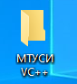2.2. После создания папки на рабочем столе. Я выбрал опцию ”создание проекта” > ”Консольное приложение”

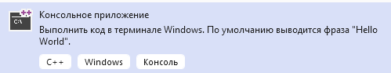

2.3. В соответствии с п. 2.4-2.7 ввёл необходимые данные в соответствующие поля.

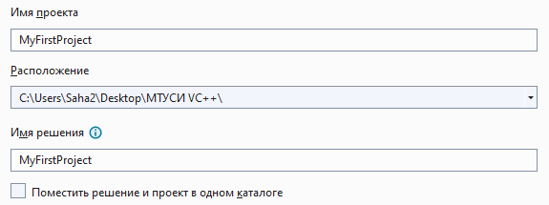

2.4. Т.к. я выбрал готовый шаблон проекта, то файл “MyFirstProject.cpp” был создан автоматически.

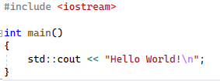

2.5. Для проверки моих возможностей и корректности работы VC++ я решил проверить правильность выполнения примера, представленного в работе.

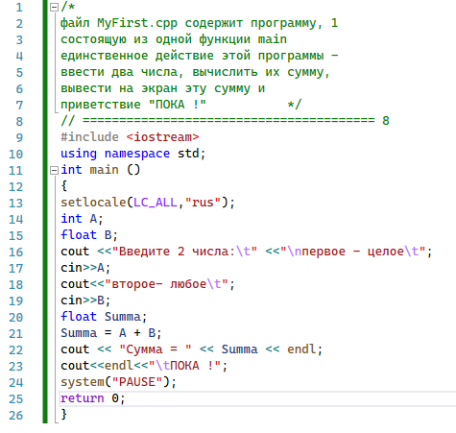

2.7. После запуска “Локальный отладчик Windows”. Проект был успешно скомпилирован в бинарный исполняемый файл для 64битной версии Windows “.exe” расширения. Также в консоль был выведен результат запуска функции main()



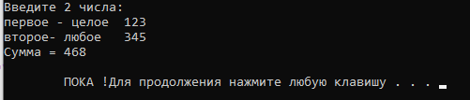

Как видно, программа работает корректно, действительно 123+345=468.

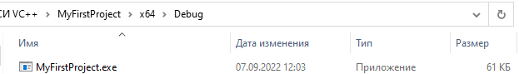

3. Работа над ошибками.

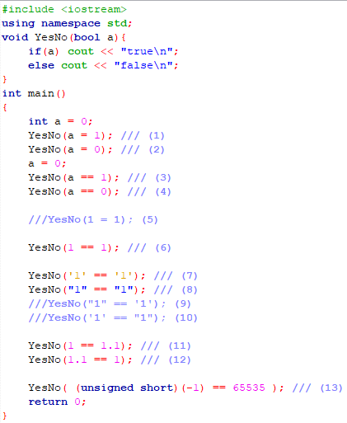

3.1 **true**, ведь после присваивания a к единице произведётся неявное преобразования int к bool.

3.2 **false**, аналогично 3.1

3.3 **false**, ведь а не равняется единице

3.4 **true**, ведь а равняется единице

3.5 **Ошибка Компиляции.** 1 - это lvalue (aka value), что противоречит функционалу operator= для int

3.6 **true,** ведь единица равна самой себе

3.7 **true,** ведь char ‘1’ это и есть char ‘1’. (‘1’ == 49)

3.8 **true,** ведь значения указателей указатель1 на “1\0” и указатель2 “1\0” равны, в соответствии с функционалом сравнения эти ”строки” равны.

3.9 и 3.10 **Ошибка Компиляции**, т.к. сравнение указателя char и числа запрещено в c++.

3.11 и 3.12 **false**, ведь при сравнении int и float происходит преобразования меньшего типа, к большему (int к float), а т.к. 1.0 != 1.1,

3.13 **true**, ведь в -1 типе данных unsigned short – это 65535.

**Вывод:** с помощью средств Visual Studio 2022 мне удалось создать проект, создать и добавить в него файл исходного кода и скомпилировать.